Projekt INT 205
Energia+Technologia=Szkoła+Zawód - Technologie energii odnawialnej w szkołach - dla wykwalifikowanych pracowników przyszłości /Energie+Technik=Schule+Beruf - Erneuerbare Energietechnik macht Schule – für Fachkräfte der Zukunft/
współfinansowany w ramach Programu Interreg V A MM/BR/PL

Ogłoszenie
I Regaty Łodzi Solarnych ZUT w Szczecinie- zapraszamy!

W dniu 24 września 2021 r. odbędą się I Regaty Łodzi Solarnych ZUT w Szczecinie organizowane w ramach Pikniku OZE – ZUT. Konkurs jest organizowany i współfinansowany w ramach projektu INT 205 INTERREG V A MM/BR/PL.
Zbuduj małą łódkę/statek wraz z innymi uczniami z Twojej klasy i wykorzystaj energię słoneczną, aby ją uruchomić! Czeka na Ciebie gorące współzawodnictwo w wyścigu łodzi solarnych na terenie parkingu Wydziału Budownictwa i Inżynierii Środowiska ZUT przy al. Piastów 50a w Szczecinie!
Zwycięzcy w następujących kategoriach:
- drużyny z najszybszymi łodziami (miejsca 1-3)
- drużyny z najpiękniejszą łodzią (wybierze ją jury na miejscu)
otrzymają dyplomy i małe upominki.
W zawodach mogą wziąć udział grupy szkolne ze szkół średnich z terenu województwa zachodniopomorskiego.
Wybór najpiękniejszej łodzi pozostawiamy w rękach uczniów. Każda szkoła może wytypować jednego ucznia do jury. Prosimy o zastanowienie się w odpowiednim czasie jeszcze przed wyścigiem, kto powinien reprezentować Waszą szkołę w jury!
Zgłoszenie uczestnictwa
Jeśli chcesz wziąć udział w regatach łodzi solarnych, musisz się najpierw zarejestrować. Rejestracja musi być dokonana przez nauczyciela. Na przykład poproś o to swojego nauczyciela fizyki, czy też wychowawcę klasy! Zarejestruj się jak najszybciej, ale nie później niż do 15 września 2021!
Rejestracji proszę dokonać wysyłając mail na adres Katedry Ogrzewnictwa, Wentylacji i Ciepłownictwa WBiIŚ , a mianowicie na adres kowic@zut.edu.pl lub dlp@zut.edu.pl.
Wymagane jest podanie w mailu następujących informacji:
- nazwy i adresu szkoły,
- imienia i nazwiska odpowiedzialnego/ zgłaszającego nauczyciela,
- liczby uczestniczących uczniów/ liczby startujących zespołów (max. 2 zespoły z jednej szkoły).
Po rejestracji otrzymasz mały zestaw do budowy łodzi solarnej, patrz poniżej. Zakładamy, że łódź buduje wspólnie grupa 1-5 uczniów.
W wyścigu może wziąć udział tylko 16 łodzi solarnych, a każda uczestnicząca szkoła może zgłosić maksymalnie dwie łodzie z powiązanymi z nimi zespołami uczniów.
Zgłoszenia będą przetwarzane w kolejności, w jakiej zostały otrzymane. Po przydzieleniu wszystkich 16 miejsc startowych dalsze zgłoszenia nie będą już uwzględniane. Jeśli nie wszystkie miejsca startowe zostaną zajęte do 15 września, nadwyżki miejsc startowych zostaną rozlosowane wśród dotychczas zarejestrowanych szkół.
Budowa łodzi solarnej
Otrzymasz od nas zestaw solarny, składający się z ogniwa słonecznego, silnika elektrycznego z uchwytem montażowym i śmigła.
Jak zamienić go w łódź solarną?
Na początku dwie ważne uwagi:
- Dostarczonych przez nas komponentów (ogniwo słoneczne, silnik, śmigło) nie wolno wymieniać na inne! Na przykład nie wolno zmieniać kształtu śmigła.
- W przypadku gdyby kable zasilające przylutowane do silnika pękły podczas przykręcania ich do ogniwa słonecznego wymiana kabli jest oczywiście dozwolona.
- Uwaga do nauczycieli - Wasi uczniowie powinni budować łodzie samodzielnie to znaczy bez Waszej pomocy! Doradztwo, wspólne wyścigi próbne itp. są oczywiście dozwolone.

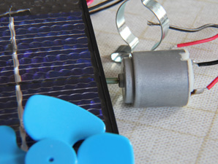
Fot 1. Zestaw do budowy łodzi solarnej

Korpus łodzi
Najpierw skonstruuj pływający kadłub łodzi. Do jego budowy nadaje się na przykład drewno, styropian, elementy plastikowych butelek, korek.
- Pamiętaj, że masz do dyspozycji tylko stosunkowo mały i słaby napęd. Łódź nie powinna więc być zbyt ciężka, w przeciwnym razie będzie się poruszała powoli.
- Łódka nie powinna być tak lekka i wysoka, aby wiatr mógł ją przewrócić - jeśli silnik wpadnie do wody, ulegnie uszkodzeniu i Twój wyścig na tym się zakończy.
- Łódki mogą mieć maksymalnie 30 cm długości i 15 cm szerokości, w przeciwnym razie nie zmieszczą się na przygotowanym torze wyścigowym.
Wskazówka- jeśli chcesz mieć naprawdę szybką łódź, powinieneś wybrać smuklejszy korpus łodzi.
Napęd łodzi
Największym wyzwaniem dla Ciebie będzie prawdopodobnie napęd. Dostaniesz od nas silnik i „śrubę okrętową” - a teraz musisz zadbać o to, aby energia z silnika została przeniesiona na śrubę. Jednak w wyniku tarcia traci się energię!
Można to rozwiązać na przykład tak:
- Do małego otworu w wirniku wkładamy patyk do szaszłyka. Służy on jako wał napędowy.
- Wał napędowy będzie włożony do środka grubej słomki, tak aby mógł się on w niej swobodnie obracać. Tą słomkę wprowadzamy następnie pod kątem w styropianowy korpus łodzi.
- Po naostrzeniu drugiego końca wałka napędowego nakładamy na niego krótki kawałek żyłki np. filofun scoubidou. Drugi koniec żyłki nakładamy na oś silnika. Wszystko musi ściśle do siebie przylegać- inaczej wał nie będzie się obracać!
- Następnie silnik jest mocowany do kadłuba za pomocą specjalnego zacisku znajdującego się w zestawie montażowym. Najpierw najlepiej zamocować zacisk, a dopiero później włożyć do niego silnik.
- Wał napędowy należy wprowadzić od silnika przez słomkę w kadłubie i wyprowadzić na rufie. Tam umieszczamy śmigło na wale.
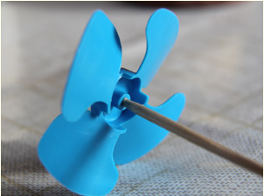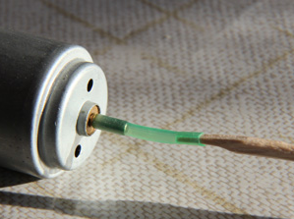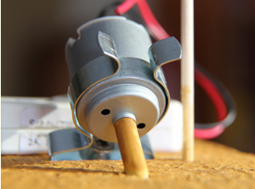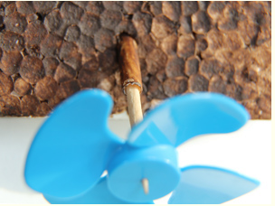
Fot 2. Przykładowe etapy montażu elementów napędu.

Zasilanie
Teraz silnik musi być podłączony do ogniwa słonecznego.
- Przewody powinny być naprawdę stabilnie podłączone. Podłaczenie do zasilania jest dla Ciebie stosunkowo łatwe, ponieważ silniki są wyposażone w kable zasilające, a na ogniwach słonecznych znajdują się miejsca do połączeń.
- Korzystnie jest również zainstalować włącznik na przewodach.
- Na fotografi poniżej widać dwa kable, które są przymocowane do styropianowego kadłuba zszywką zrobioną z wygiętego spinacza do papieru.
- Trzeba zwracać uwagę na prawidłową biegunowość, w przeciwnym razie silnik będzie się obracać w złą stronę i statek popłynie wstecz!
- Pamiętaj, że każde ogniwo słoneczne może osiągnąć maksymalną moc tylko wtedy, gdy promienie słoneczne będą padać na na nie dokładnie prostopadle. Jeśli chcesz wygrać wyścig, zbuduj więc ogniwo słoneczne na swojej łodzi w taki sposób aby móc je odpowiednio ustawiać i tym samym dobrać optymalny kąt padania promieni słonecznych podczas wyścigu!
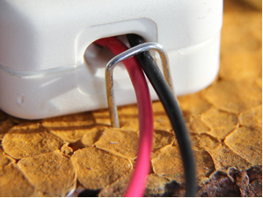
Fot.3. Stabilizowanie kabli zszywkami zrobionymi ze spinaczy biurowych

Testowanie
Teraz sprawdź, czy Twoja łódź działa. W pochmurny dzień światło słoneczne z pewnością do tego nie wystarczy. Można wtedy użyć jako źródła światła na przykład reflektor budowlany.

Mamy nadzieję że w dzień wyścigu niebo będzie bez chmur! Przy złej pogodzie wyścig odbywa się zgodnie z planem B - przy sztucznym oświetleniu.

Wyścig jest zaplanowany na godzinę 14 tą. Można będzie w dniu wyścigu już od godz. 12 tej testować swoje łodzie na specjalnie do tego przygotowanym torze wodnym.

